Коммерческое предложение:
Косилка роторная навесная Lisicki z-178
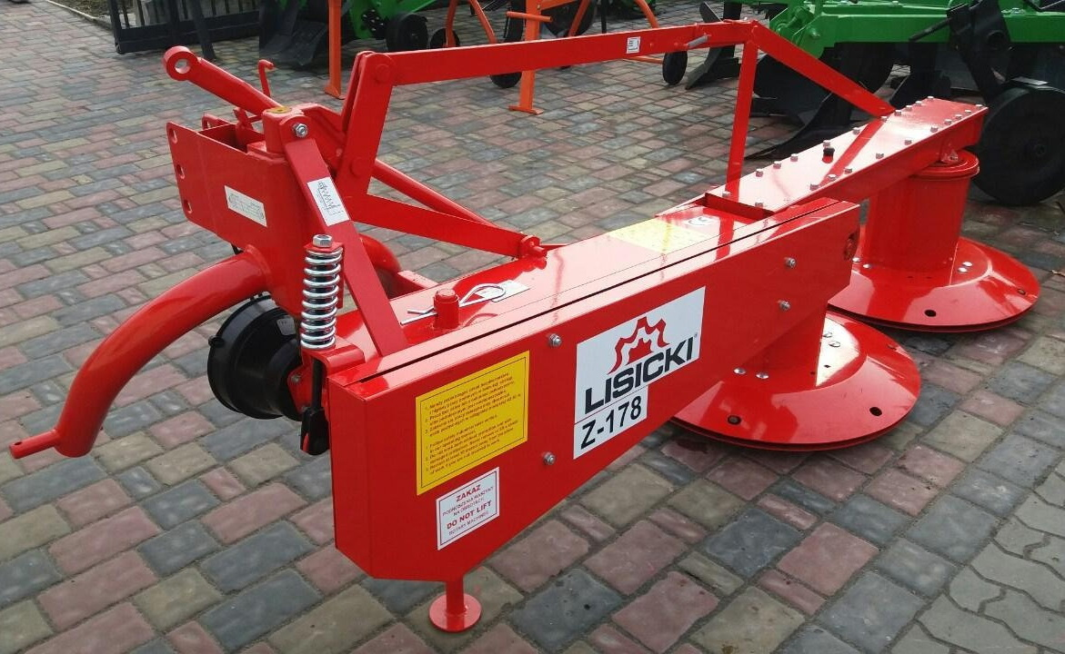
Краткая характеристика косилки Lisicki Z178:
Страна Производитель | Польша
Дилер в Республике Молдова | Agrosan-Tehno SRL
Рабочая ширина | 1650 мм
Колличество носов | 6
Необходимая мощность трактора | минимум 40 л/с
Рабочий угол | до 90º
Cкорость вращения | 3000 об/мин
Вес косилки | 350 кг
Цена без НДС | 24000 лей

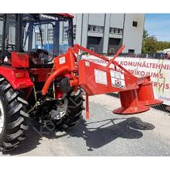

С уважением менеджер по продажам AGROSAN-TEHNO SRL
Евгений Казмалы моб. 078320060



